Manuel d’utilisation

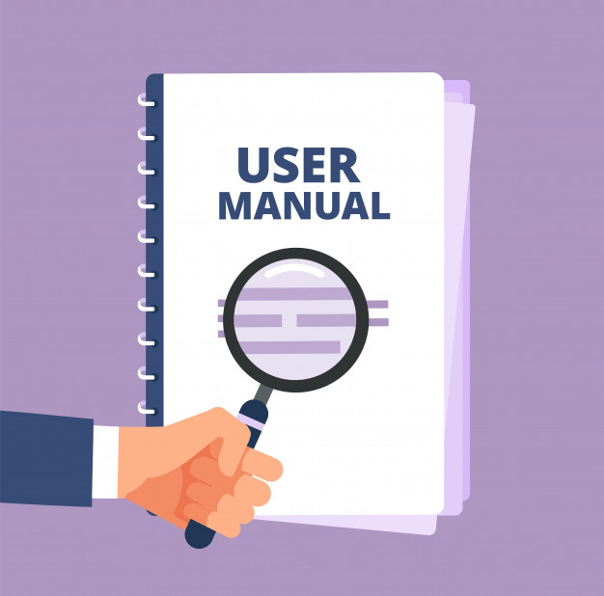

Premiers pas sur le site

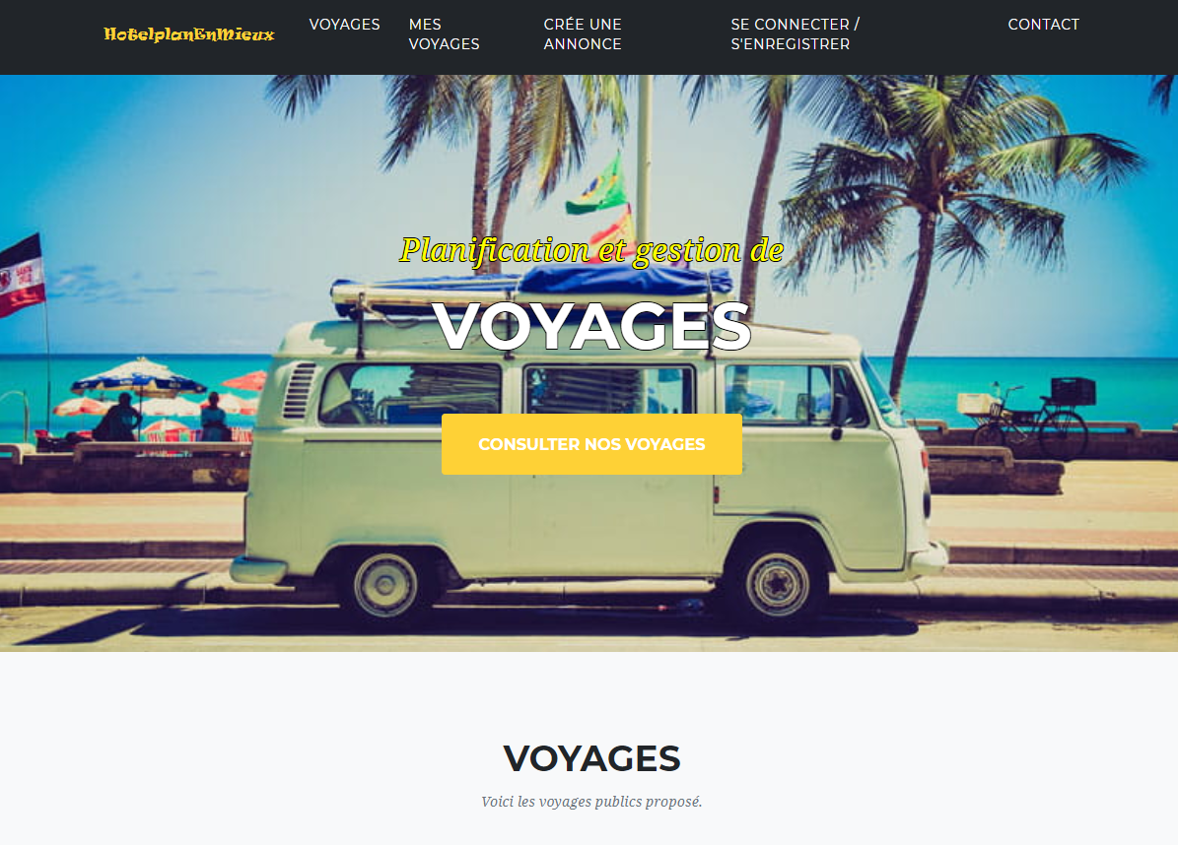

Voici la page que vous obtenez en arrivant sur le site. En haut se trouve le menu de navigation. Il permet d’aller dans les différentes sections possibles du site.

Le bouton « consulter nos voyages » renvoie plus bas sur la page sur les voyages.

Se connecter / S’enregistrer :

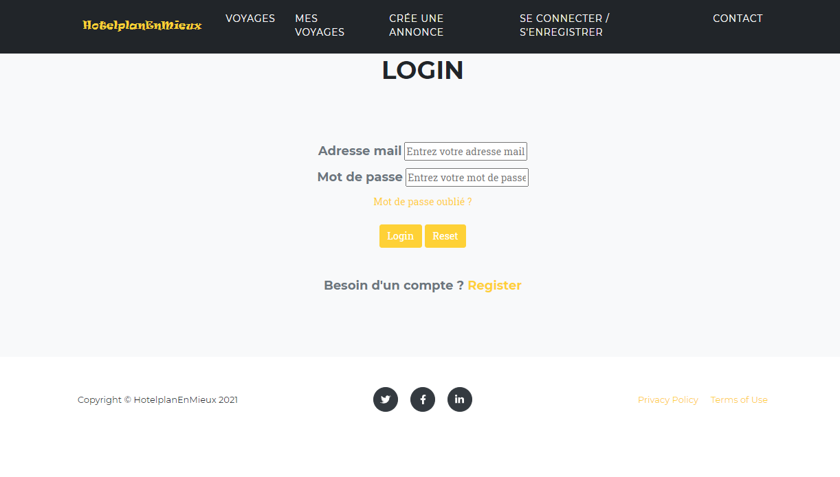

Cette page apparait soit si l’on appui sur le bouton pour se connecter soit si sans être loguer, on essaye d’accéder à « mes voyages » ou bien « Crée une annonce ». À noter que si l’on veut s’inscrire à un voyage sans être loguer, cette page s’affiche aussi.

Si un compte a été enregistrer c’est ici que vous rentrez vos identifiant. Sinon, cliquez sur Register un peu plus bas.

Voyages :

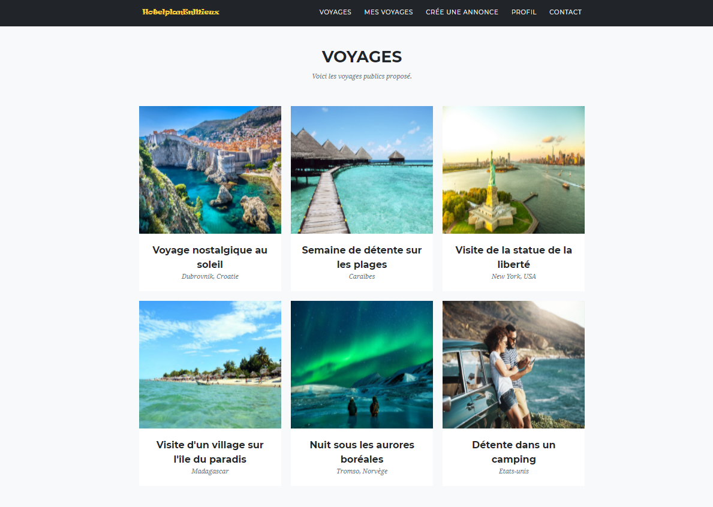

Ici se trouve toutes les annonces que les utilisateurs ont créé. Si vous cliquez dessus cela se présente comme ceci :

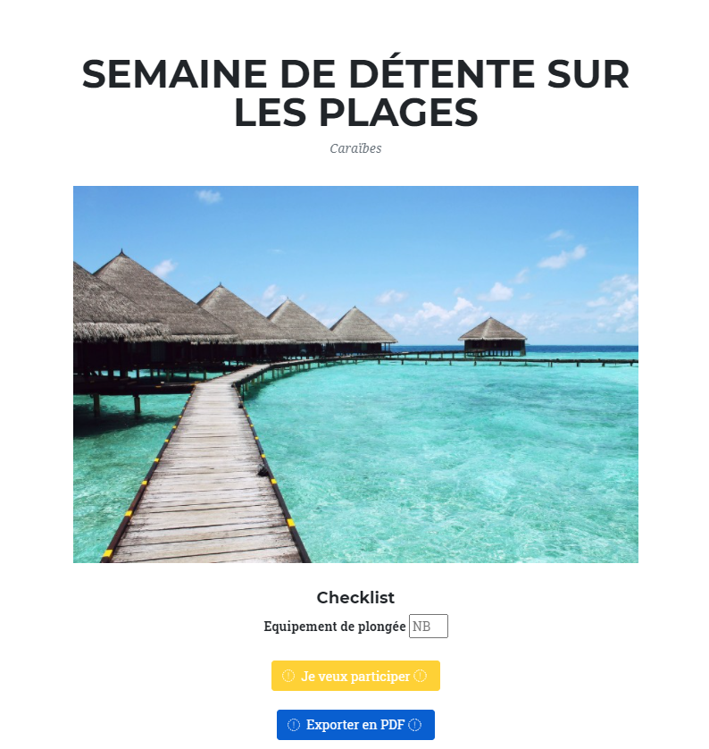

Vous pouvez cliquer sur « Je veux participer » et vous serez mis sur la liste d’attente des personnes qui veulent venir. Le bouton export PDF renvoie sur une page pdf. Si besoin vous pouvez le télécharger.

Mes voyages :

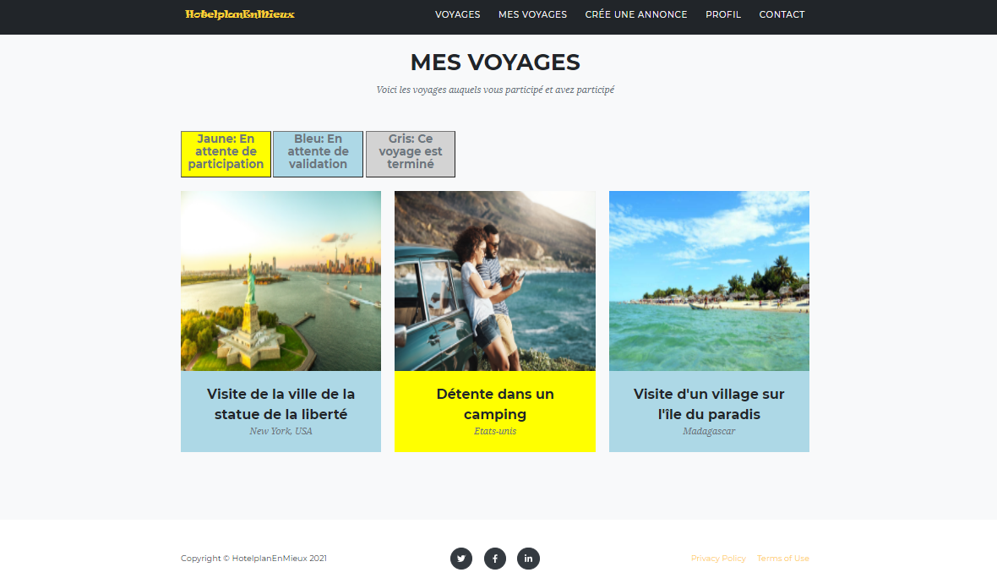

Ici se trouve les voyages ou l’on est inscrit, l’historique des voyages que l’on a terminé mais aussi les personnes qui veulent participer à vos voyages. Il est marqué la légende des couleurs. Si vous cliquez dessus, cela va filtrer les couleurs. Si vous recliquez dessus cela enlevé le filtre. Si vous cliquez sur un voyage vous aurez de nouveau des informations mais un peu plus si vous êtes propriétaire :

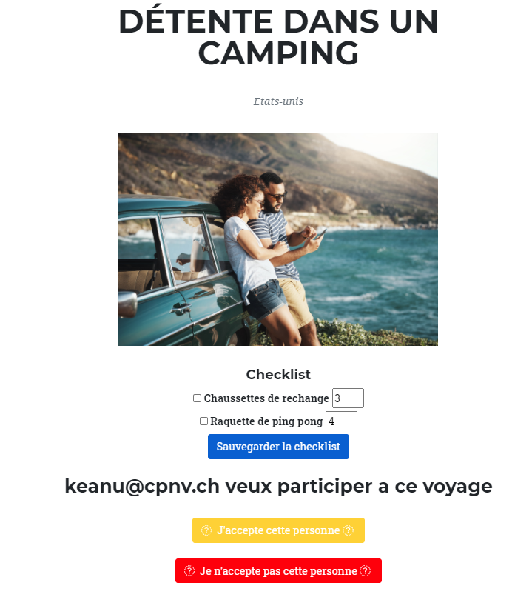

Vous pouvez si vous le souhaitez cocher les checklists si vous avez le matérielle demander. Si vous n’êtes pas sur vous pouvez le décocher. Le chiffres à droites indique le nombre requis.

Suite ->

2 Boutons s’ajoute. Si vous acceptez la personne nommée cliquez sur le premier bouton. Ça a aura pour effet de mettre le statut a voyagé terminé. Sinon appuyer sur le deuxième et la participation sera supprimé.

Crée une annonce :

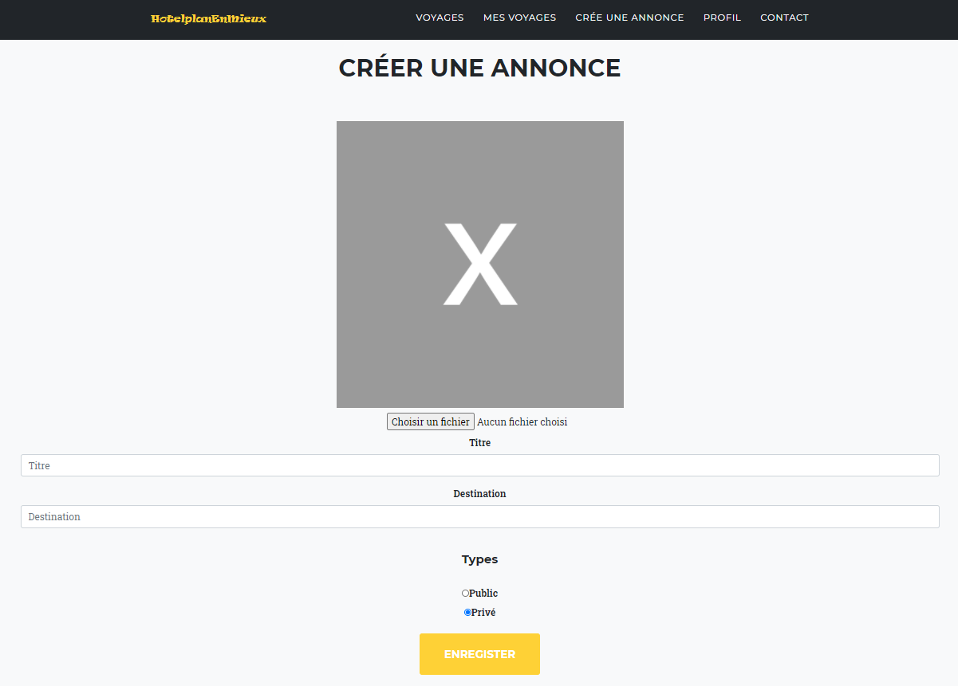

Cette page est l’endroit pour crée un voyage. Il faut y mettre la photo du voyage avec le bouton « choisir un fichier » puis un titre et finalement une destination. Le Types est là pour si vous voulez que tout le monde la voie sur la page d’accueil ou bien que vous sur votre profil.

La sélection de la checklist se fera dans un second temps au moment de modifier l’annonce dans votre profil.

Contact :

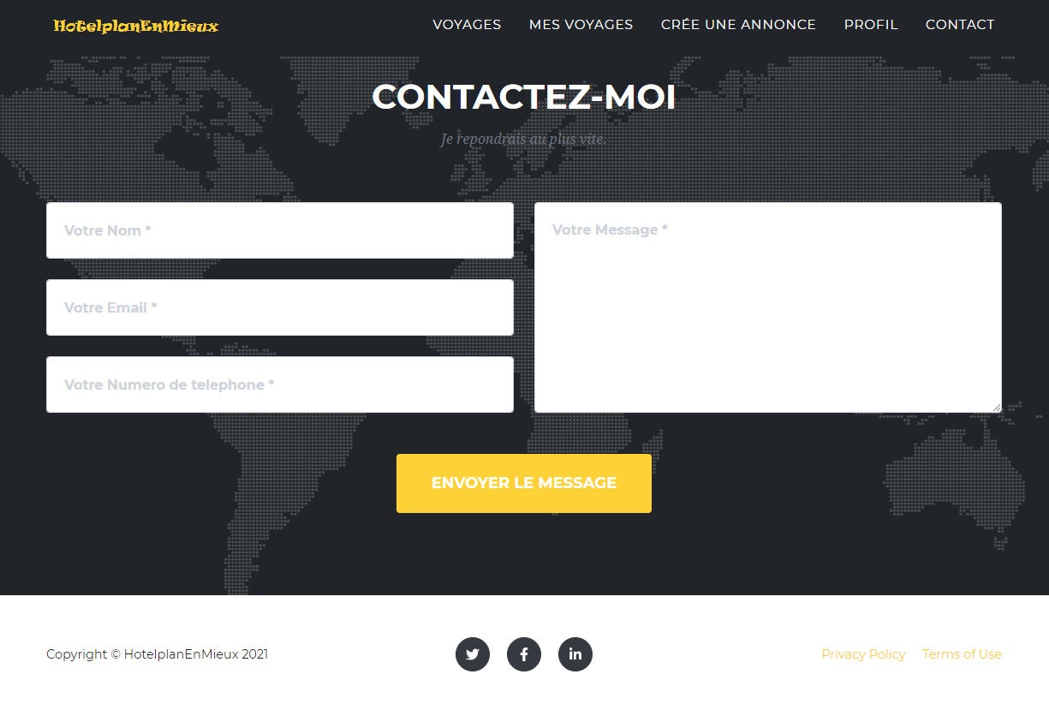

Voici la page contact. Elle sert à envoyer un mail à l’adresse mail « keanu.trosset@cpnv.ch ». Il vous suffit de rentrer vos informations dans les champs demander.